PROGRAMAÇÃO ORIENTADA A OBJETOS

AtiProj(2) - ATIVIDADE DE PROJETO EM GRUPO: Desenvolvimento de Endpoint API com Spring Boot.
Entrega: conforme tarefa disponível no CANVAS
PROFA ANDRÉIA D. LELES
Betina Volpi, Gustavo Abreu, Ícaro Dias e Rodrigo Neiland

OBJETIVO:
- Entender o fluxo completo de uma API REST com Spring Boot, a partir da entity já criada na atividade 1.
- Aplicar os princípios e padrões: Baixo Acoplamento e Alta Coesão em Classes e Camadas.
- Entender a evolução da camada de domínio (Entity) para Repository, Service e Controller, sem DTO nesta etapa.
- Documentar e testar a API por meio do Swagger UI, além de validar os dados no H2 Console.
RECURSOS:
IDE IntelliJ Ultimate (aumentar a produtividade na codificação).
Referência: projeto-base “projeto-spring-data-usuario-simples” (código-fonte) e pdf sobre o assunto apresentados em aula - ESSES ARQUIVOS ESTÃO NO CANVAS.
DEVE SER REALIZADA em grupo via GitHUB - repositório, branches e main para controle de commit, pull-request para merge para main.
METODOLOGIA APLICADA:
O professor apresenta a evolução do projeto modelo referente ao assunto de endpoint REST com Spring Boot e os alunos constroem as classes correspondentes do projeto em grupo, conforme estudo de caso abaixo. Nesta atividade, será usada a entity Usuario já existente no projeto-base para que a turma concentre o aprendizado nas camadas Repository, Service e Controller, bem como no teste via Swagger.

GAMIFICAÇÃO PARA ENGAJAMENTO DE EDUCAÇÃO CONTINUADA
Uma determinada plataforma vende cursos online e EAD no modelo de assinaturas. O aluno paga um valor mensal e tem acesso a um conjunto de cursos para assinatura básica. A cada curso terminado e com média acima de 7,0, o aluno tem direito à realização de mais 3 cursos. O aluno que escrever mais tópicos no fórum e ajudar outros participantes com seus comentários ganha um curso no final do mês. Quando o aluno conquistar 12 cursos, seu plano de assinatura passa a ser “Premium” e ele passa a receber voucher para participar de projetos reais durante os cursos e receber 3 moedas, que podem ser convertidas em conhecimento (novos cursos), acumular ou receber por criptomoeda.
Parte A – Evoluir o projeto para Endpoint Completo
- Abrir o projeto-springdata já realizado na atividade 1, no IntelliJ, e analisar a entity já criada na atividade anterior.

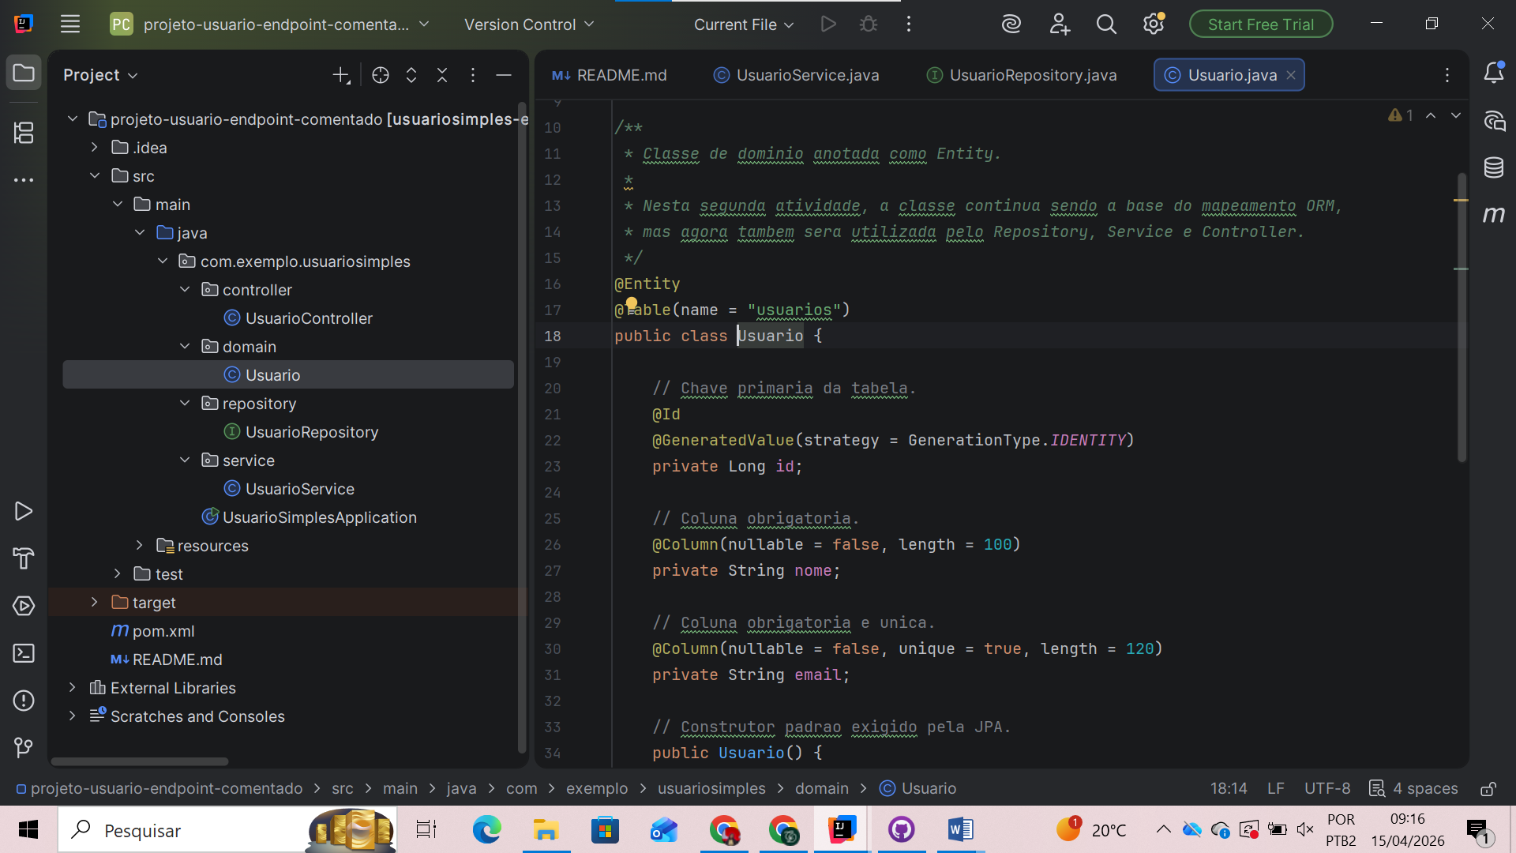
2) Manter as dependências Spring Web, Spring Data JPA e H2 do projeto-base e adicionar a dependência do Swagger/OpenAPI no pom.xml para documentação e teste da API.
<!-- Swagger / OpenAPI -->
<dependency>
<groupId>org.springdoc</groupId>
<artifactId>springdoc-openapi-starter-webmvc-ui</artifactId>
<version>2.5.0</version>
</dependency>
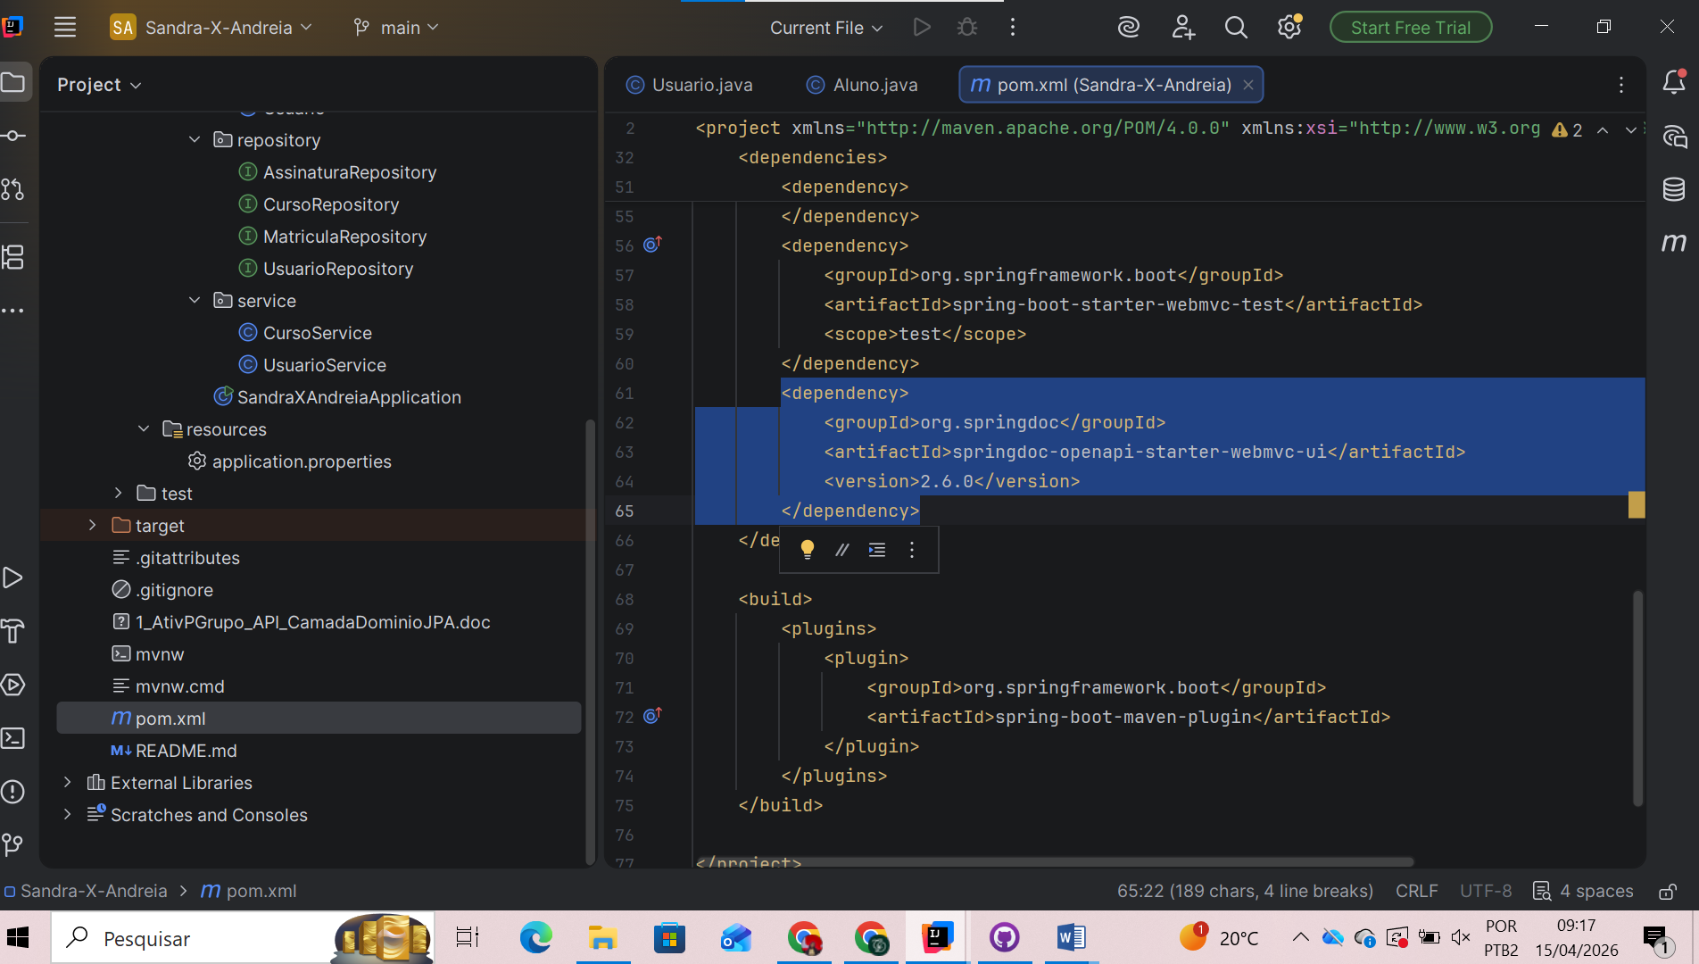

Testar essa dependência:
Antes de testar, faça: mvn clean install no terminal do IntelliJ ou usar menu lifecycle do lado direito da IDE em “Maven”.
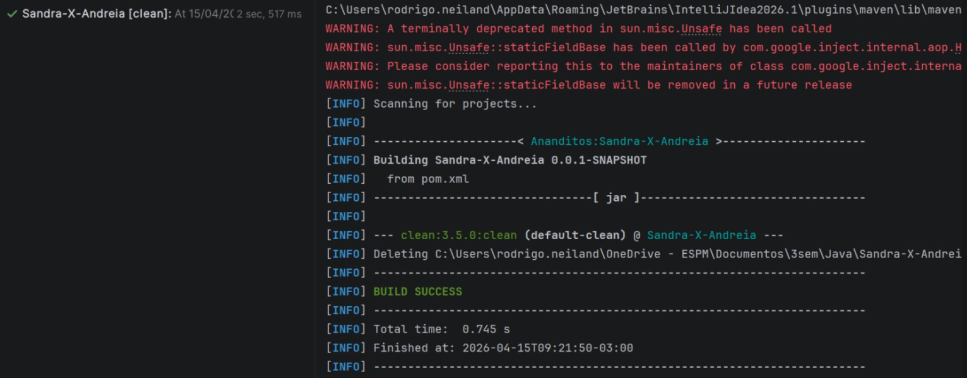
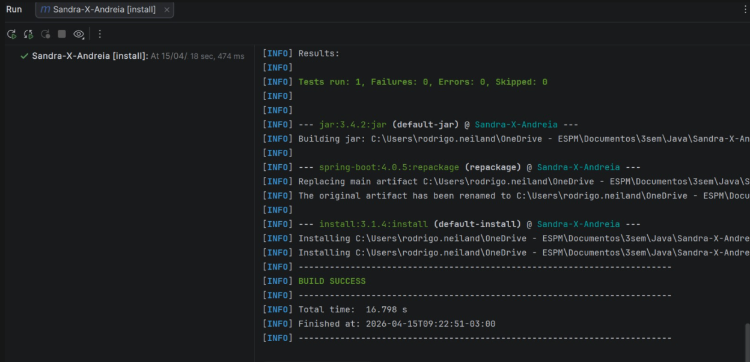

Depois, teste:
http://localhost:8081/swagger-ui/index.html
ou
http://localhost:8081/swagger-ui.html
3) Criar a interface UsuarioRepository estendendo, a sua entidade conforme este exemplo: JpaRepository<Usuario, Long>.
4) Criar a sua classe “Service”, conforme este exemplo “UsuarioService” para centralizar as operações da aplicação: criar, listar, buscar por id, atualizar e deletar.
5) Criar a classe Controller “UsuarioController” com os endpoints REST da entity Criada.
6) Testar localmente a aplicação subindo o servidor web (Tomcat embutido) a partir da classe SpringApplication.
7) Acessar o Swagger UI e testar todos os endpoints implementados.

8) Validar no H2 Console que os registros criados pela API estão sendo persistidos na tabela USUARIOS. <<print aqui>>
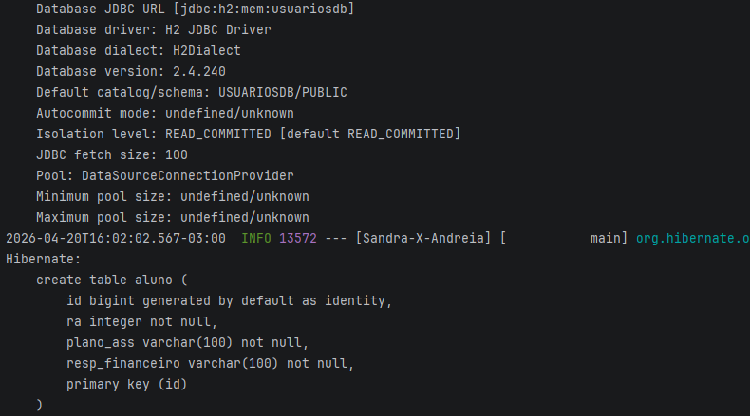
Parte B – Código mínimo esperado
1) Dependência do Swagger no pom.xml
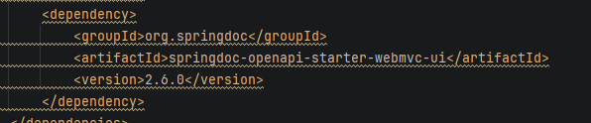
2) Interface UsuarioRepository <<print aqui>>
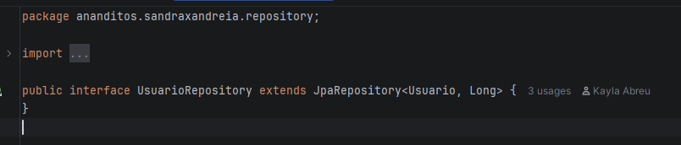
3) Classe UsuarioService <<print aqui>>
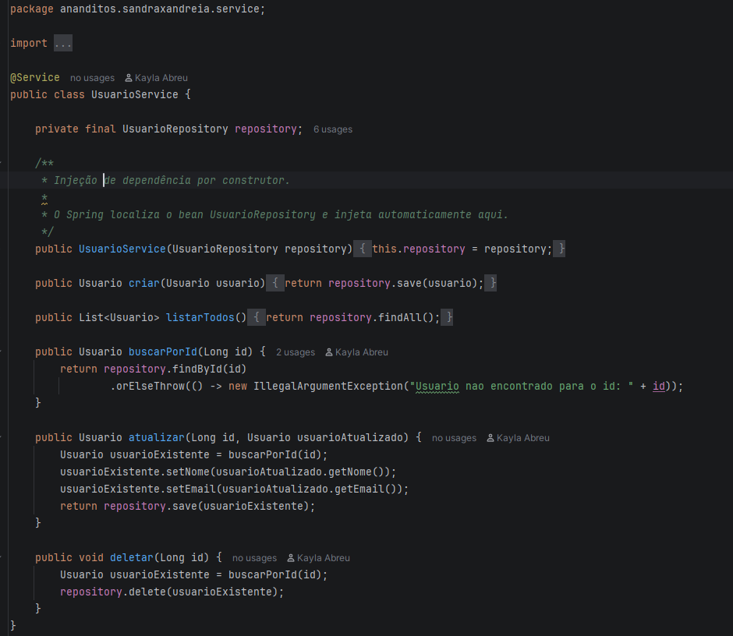
4) Classe UsuarioController <<print aqui>>
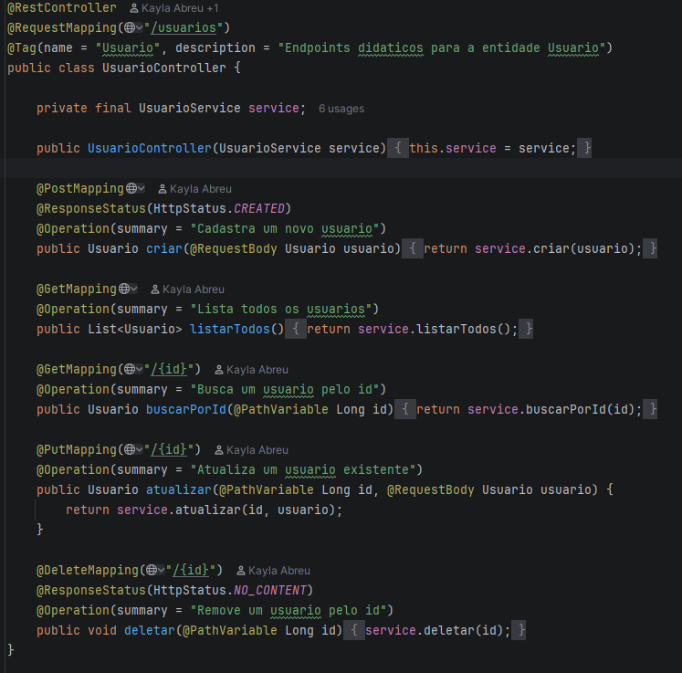
5) Execução da classe SpringApplication <<print aqui>>
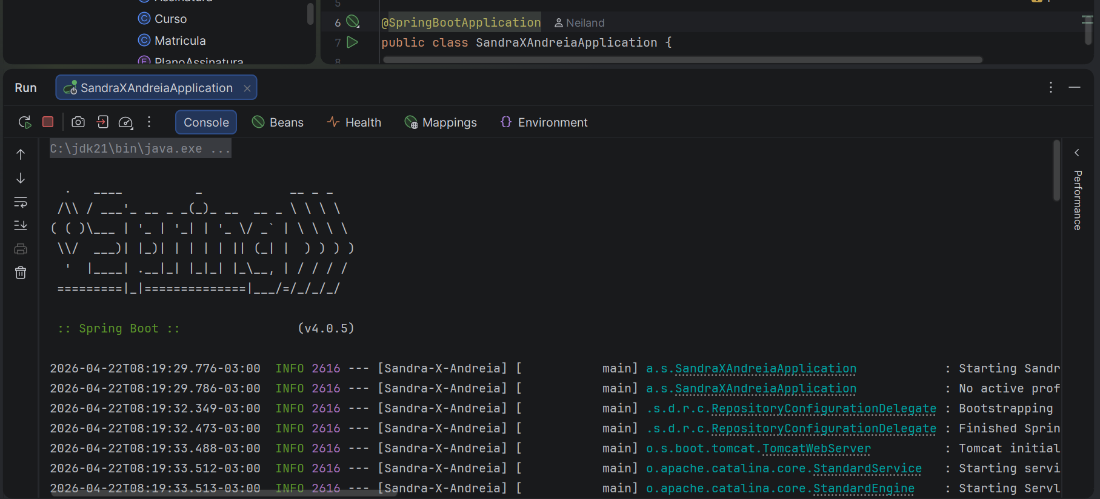
Parte C – Evidências de funcionamento
Caminho do Swagger UI: http://localhost:8081/swagger-ui/index.html
Caminho do H2 Console: http://localhost:8081/h2-console
8.1) Servidor e projeto Java ativo <<print aqui>>
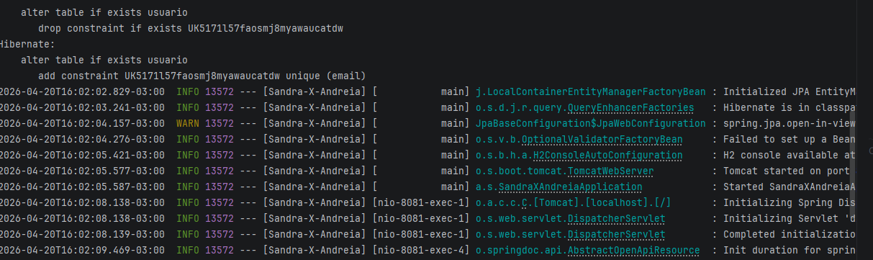
8.2) Aplicação rodando na porta 8081 <<print aqui>>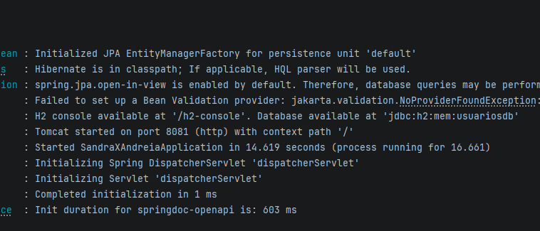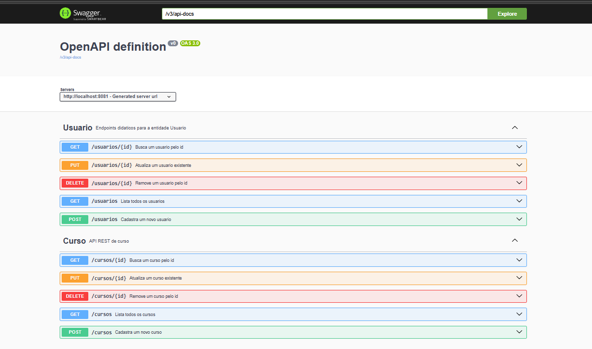

8.3) Swagger renderizado no navegador <<print aqui>>

8.4) Endpoint POST /usuarios testado no Swagger <<print aqui>>
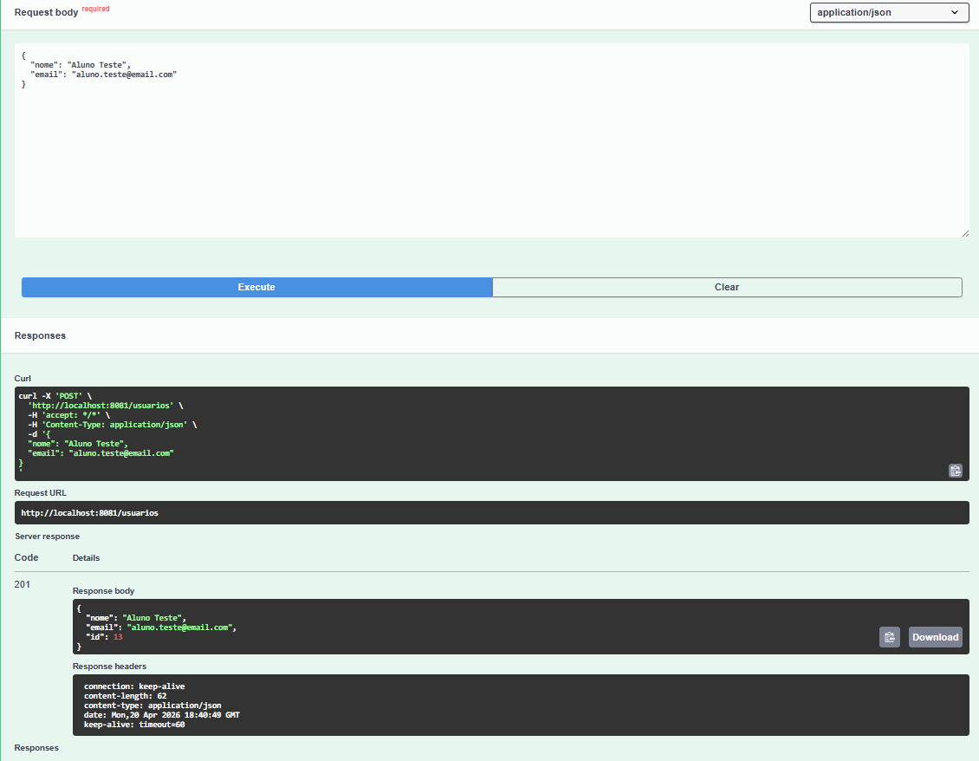
8.5) Endpoint GET /usuarios testado no Swagger <<print aqui>>
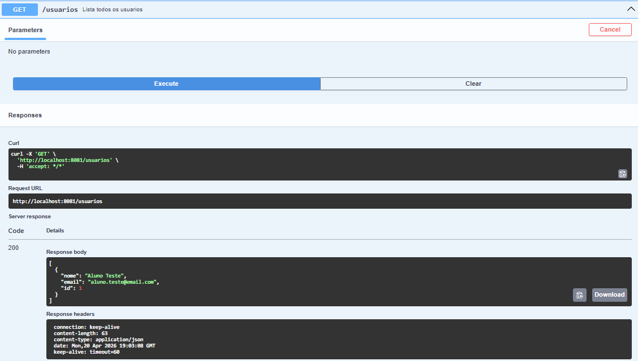
8.6) Endpoint GET /usuarios/{id} testado no Swagger <<print aqui>>
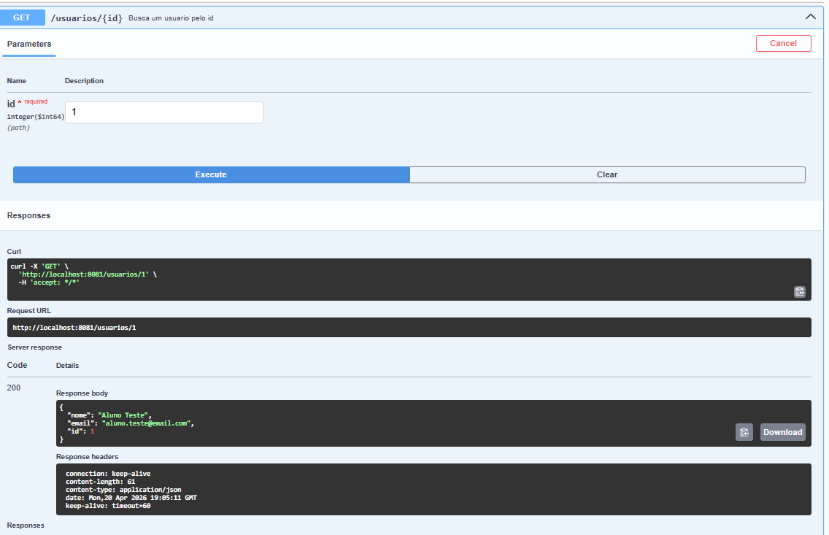

8.7) Endpoint PUT /usuarios/{id} testado no Swagger <<print aqui>>
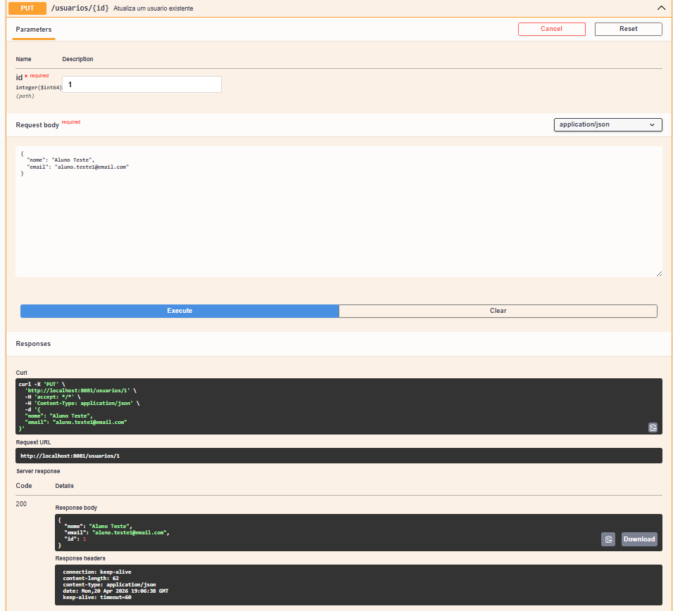
8.8) Endpoint DELETE /usuarios/{id} testado no Swagger <<print aqui>>
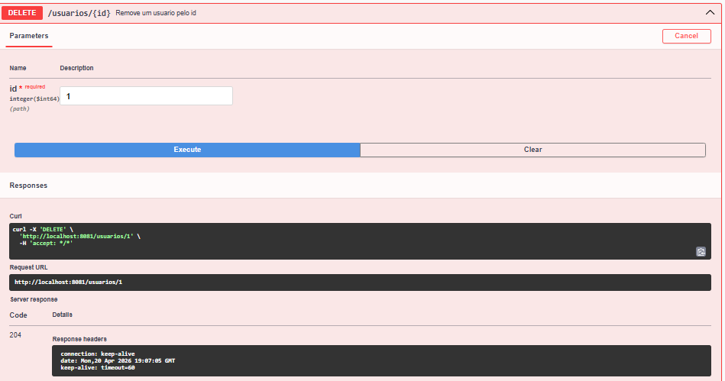

8.9) Console do H2 após uso da API <<print aqui>>
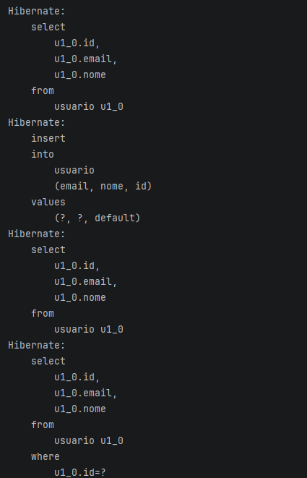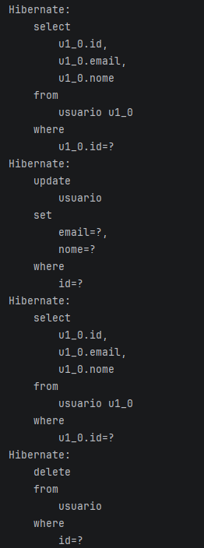

Parte D – Testes no banco de dados
Executar os seguintes comandos SQL no H2 Console e registrar os prints correspondentes:
1)
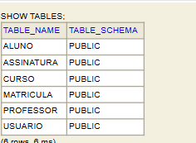
SHOW TABLES;
2 )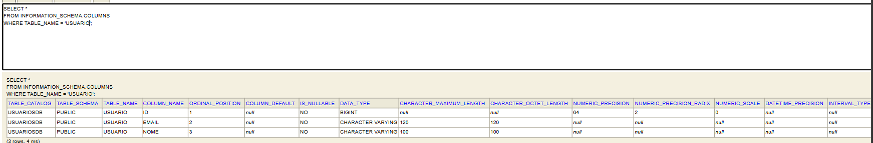SELECT *
FROM INFORMATION_SCHEMA.COLUMNS
WHERE TABLE_NAME = 'USUARIOS';
3)
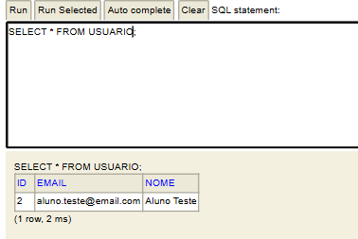
SELECT * FROM USUARIOS;
Parte E – Testes mínimos da API
1) Execute a aplicação
Execute a classe principal do projeto Spring Boot, conforme exemplo abaixo:
UsuarioApplication
Se tudo estiver correto, a aplicação será iniciada na porta 8081.
2) Acesse o Swagger
Abra o navegador e acesse:
http://localhost:8081/swagger-ui/index.html
A interface do Swagger deverá exibir os endpoints disponíveis da API.
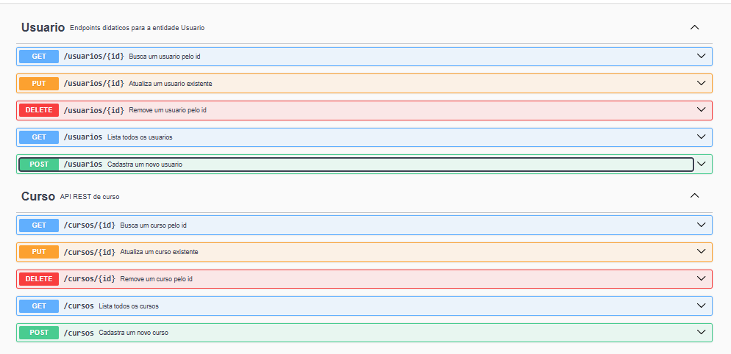3) Criar um usuário
Localize o endpoint:
POST /usuarios
Clique em Try it out e insira o seguinte JSON:
{
"nome": "Aluno Teste",
"email": "aluno.teste@email.com"
}
Clique em Execute.
A resposta esperada deverá ser semelhante a:
{
"id": 1,
"nome": "Aluno Teste",
"email": "aluno.teste@email.com"
}
<<print aqui>>

4) Listar usuários
Utilize o endpoint:
GET /usuarios
Clique em Execute.
A API deverá retornar a lista de usuários cadastrados.
<<print aqui>>


5) Buscar usuário por ID
Utilize o endpoint:
GET /usuarios/{id}
Informe o ID do usuário criado anteriormente.
Clique em Execute.
<<print aqui>>


6) Validar no banco H2
Acesse:
http://localhost:8081/h2-console

7) Executar consulta SQL
Execute:
SELECT * FROM USUARIOS;
O registro criado deverá aparecer.
<<print aqui>>
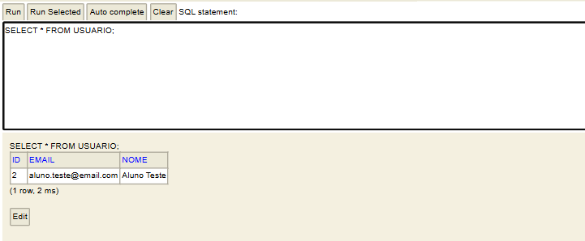

CRITÉRIOS DE AVALIAÇÃO:
Critério | Pontos
Repository funcionando | 0,10
Service funcionando | 0,10
Controller funcionando | 0,10
Swagger funcionando e testado | 0,10
Entrega organizada com prints e respostas conceituais | 0,10

ENTREGA:
- Código-fonte no GitHub do grupo.
- Prints solicitados no documento.
- Link do repositório ou arquivo compactado conforme orientação da tarefa no CANVAS.
OBSERVAÇÃO DIDÁTICA:
Nesta atividade, o objetivo é consolidar o endpoint completo da Entity criada na atividade 1, seguindo como modelo o Usuario da aplicação, sem relacionamentos entre classes e sem DTO.
A próxima evolução do projeto poderá introduzir novas entities, enums e relacionamentos JPA.

